【様式１】
受 付 番 号

令和２年度経営多角化支援事業
～飲食店・食品製造業向けサポート補助金～
申請書
令和２年9月 日

一般社団法人トロピカルテクノプラス
代表理事 岩本 竜吾 殿

住所
企業名
代表者役職・氏名 印

令和２年度経営多角化支援事業について、以下のとおり関係書類を添えて申請致します。
テーマ名 | 新商品名や取り組む内容の名称を記載してください。  （記入例）  うるま市産「●●●」を使った●●●の商品開発及び販路開拓  うるま市産島ブタのレトルトカレーの開発及び販路開拓  カフェ●●人気の島野菜たっぷりスープの開発及び販路開拓
企業名 | (ﾌﾘｶﾞﾅ)
企業名 | 企 業 名
企業名 | 住 所 | 〒
企業名 | (ﾌﾘｶﾞﾅ)
企業名 | 連絡担当者  職・氏名
企業名 | 電 話 |  | F A X
企業名 | E-mail
他の補助事業等への応募状況

【様式２】
企業の概要
テーマ名
企業名
代表者 | 職・氏名
所在地
HPｱﾄﾞﾚｽ
連 絡  担当者 | 職・氏名 |  |  |  | 電話
連 絡  担当者 | E-mail |  |  |  | FAX
経 理  担当者 | 職・氏名 |  |  |  | 電話
経 理  担当者 | E-mail |  |  |  | FAX
資本金
設立年月
社員数 | 名（営業担当者 名）
主な業務
内容
財務状況  （直近2期） | 〇年度 |  |  | 〇年度
財務状況  （直近2期） | 売上高（千円） |  |  | 売上高（千円）
財務状況  （直近2期） | 当期純利益（千円） |  |  | 当期純利益（千円）
※枠の大きさは適宜修正して下さい。

【様式３】
事業概要書
テーマ名
企業名
補助対象経費  （総額） |  |  | うち補助額  ※補助対象経費の10／10以内
目的・背景
概 要
※【様式３】は１枚以内でご記入下さい。枠の大きさは適宜修正して下さい。
※補助対象経費及び自己負担額は【様式7】から転記して下さい。

【様式４】
事業内容
テーマ名
企業名

新製品・  新サービス等の  内容 | 新型コロナウイルス影響下に対応できる新製品・新サービス内容について記載してください。
新製品・  新サービス等を実現する取組み内容 | 新製品・新サービスの開発や販路開拓などに向けて実施する具体的な取組み（プロセス）を記載してください。
消費者ニーズ・  市場規模と  競合他社の  動向 | 消費者ニーズと製品の市場規模、競合する商品や同業他社の動向について記載し、開発する製品、サービスの優位性と将来的な売上げ目標を記載してください。
事業終了後の  計画 | 事業化に向けて原料調達、生産計画、流通、販路等について記載してください。
うるま市への  波及効果 | 新製品・新サービス等の開発により、事業の継続や拡大、雇用の維持や拡大、売上げの増加など想定される効果について記載してください。
※赤字の内容は申請書提出時には削除してください。
※枠の大きさは適宜修正して下さい。
※本様式のページ数は問いません。

【様式５】
実施体制
テーマ名
企業名
 | (役職・氏名) | （電話番号・E-mail）
事業責任者
連絡担当者
経理担当者
実施体制図
（記入例）
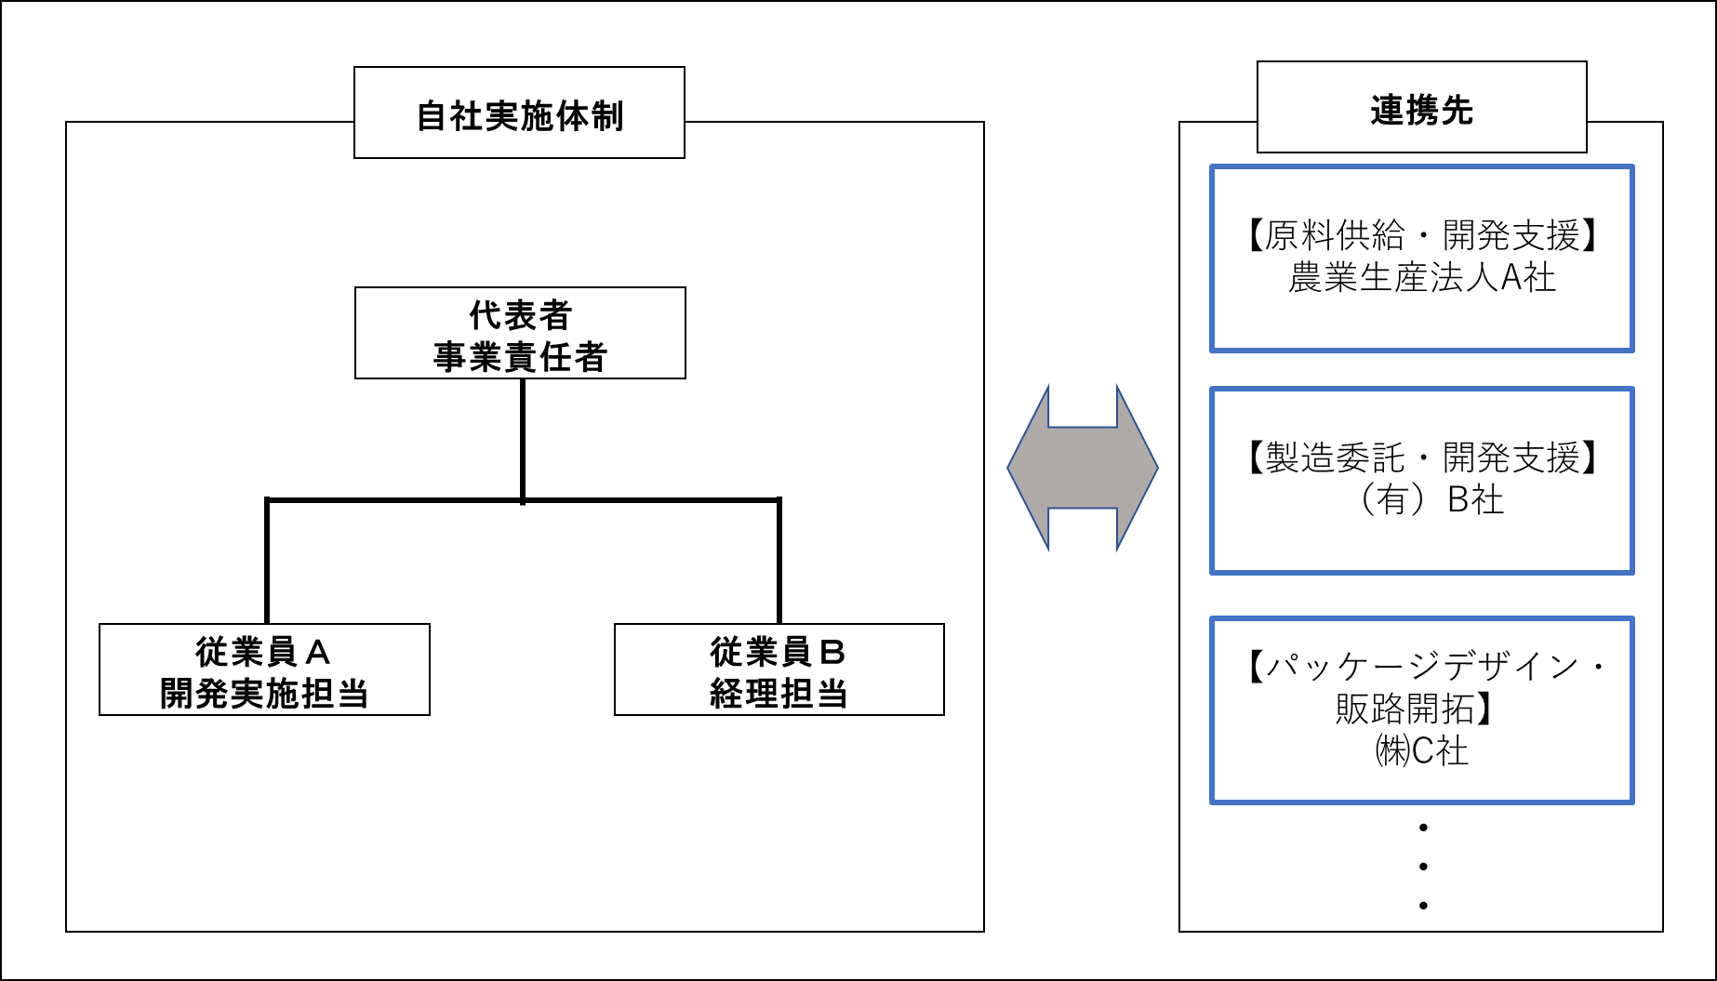

※枠の大きさは適宜修正して下さい。

【様式６】
スケジュール（令和２年度）
テーマ名
企業名

実施項目 | １０月 | １１月 | １２月 | １月
※事業開始は１０月上旬を予定しています。
※上記の表は必要に応じて追加して下さい。枠の大きさは適宜修正して下さい。

【様式７】
経費積算内訳書
テーマ名
企業名
（単位：円）
項目 | 金額 | 積算内訳
Ⅰ．需用費
1.消耗品費
2.
Ⅱ．原材料費
1．食材等
Ⅲ．使用料及び賃借料
1.機器使用料
2.加工場賃借料
Ⅳ．報償費
1.謝金
Ⅴ．外注費
1.分析等の委託費
2.HP作成等の委託費
Ⅳ．役務費
1.送料等
Ⅶ．その他
合 計 |  | うち自己負担額 円  うち補助額 円
※消費税を含めず計上して下さい。
※項目については 公募要領を参考にして下さい。
※必要に応じて枠は追加して下さい。枠の大きさは適宜修正して下さい。
【様式8】

誓 約 書

一般社団法人トロピカルテクノプラス
代表理事 岩本 竜吾 殿

企 業 名
代表者名 印

私は、令和２年度経営多角化支援事業～飲食店・食品製造業向けサポート補助金～を実施するにあたり、沖縄県暴力団排除条例第２条第２号に規定する暴力団員又は暴力団員と密接な関係を有する者に該当しないことを誓約します。

（参考）
沖縄県暴力団排除条例（平成23年７月 沖縄県条例第35号）

第２条 この条例において、次の各号に掲げる用語の意義は、それぞれ当該各号に定めるところによる。
(1) 暴力団 暴力団員による不当な行為の防止等に関する法律（平成３年法律 第77号。以下「法」という。）第２条第２号に規定する暴力団をいう。
(2) 暴力団員 法第２条第６号に規定する暴力団員をいう。

暴力団員による不当な行為の防止等に関する法律（平成３年５月 法律第77号）
第２条 この法律において、次の各号に掲げる用語の意義は、それぞれ当該各号に定めるところによる。
２ 暴力団 その団体の構成員（その団体の構成団体の構成員を含む。）が集団的に又は常習的に暴力的不法行為等を行うことを助長するおそれがある団体をいう。
（中略）
６ 暴力団員 暴力団の構成員をいう。

申請書類チェックシート

※提出書類について記入漏れがないか、チェックのうえ提出して下さい。
テーマ名
企業名

 | 提出書類 |  | 注意事項 | 提出数
□ | ①提案書一式  （様式１～8） | 正本 | ・指定の提案書一式（様式１～8)  ・押印、カラー片面印刷、クリップ止め(ステープラー不可) | １部
□ | ①提案書一式  （様式１～8） | データ | ・デジタルデータ CD-ROM | １式
□ | ②履歴事項全部証明書（原本） |  | ・申請企業 | １部
□ | ③納税証明書（原本） |  | ・直近１期分の「法人税、消費税、法人事業税、法人県民税、法人市町村民税の未納がないことの証明書」  ※直近３ヶ月以内に発行されたもの | １部
□ | ④決算報告書 |  | ・直近２期分の「貸借対照表、損益計算書（製造原価報告書、販売費及び一般管理費明細書含む）」 | １部
□ | ⑤会社案内、参考資料等 |  | ・申請企業（店舗パンフレット等）  ・A4サイズに整理して提出 | 10部
□ | ⑥申請書類チェックシート |  | ・本紙 | １部
注意事項
- 申請書類は、わかりやすく簡潔に記載して下さい。
- 申請書類は、全てA4サイズで作成して下さい。
- 申請書類は日本語で作成して下さい。
- 書類に不備等がある場合は審査対象とならないことがありますので、申請書様式に従って記入して下さい。様式に記載されている項目の変更はしないで下さい。また、審査を行う上で、追加資料の提出をお願いする場合もあります。
- 提出された申請書類、添付資料等は返却されません。これら申請書類は、審査の目的のみに使用し、すべての内容を機密保持します。

